2021

Ulises Martínez Sinecio

Organización y administración de centros de computo

21-6-2021

UNIVERSIDAD NACIONAL AUTONOMA DE MEXICO

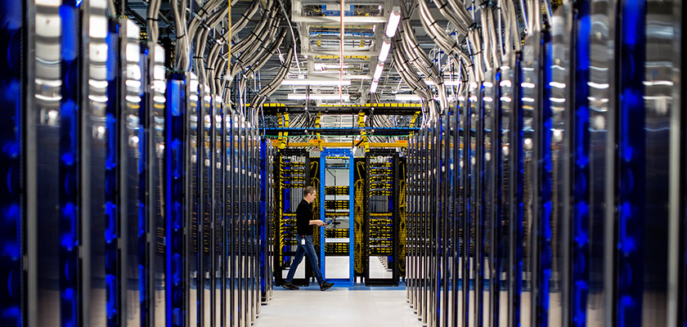

**Ejemplificación**

* **Operar el sistema de computación central y mantener el sistema disponible**

**para los usuarios:**

En este caso se utilizaría un sistema de control centralizado en el que la computadora centrar será la responsable de hacer todas las tareas matemáticas y de almacenaje, mientras que otra división se encargara de proporcionar visibilidad y consultas a la información en caso de que sea requerida por el personal.

* **Realizar las copias de respaldo (back-up) de la información y procesos de**

**cómputo que se realizan en la Dirección, conforme a parámetros**

**preestablecidos:**

Esta fase puede ser cubierta por los arreglos RAID 1 (también las demás, pero esta es la más específica para este requerimiento) en la cual siempre se va a manejar una copia de seguridad en caso de pérdidas. Además de que este tipo de arreglos pueden entrar perfectamente en las normas de un centro de cómputo.

* **Llevar registros de fallas, problemas, soluciones, acciones desarrolladas,**

**respaldos, recuperaciones y trabajos realizados:**

Este apartado se considera parte de las buenas practicas, pues gracias al guardado de información de este tipo, el personal puede reaccionar de manera más eficaz cuando se presente un problema de una similar o misma naturaleza. Consideremos que un equipo cuenta con un fallo que no le permite encender bien. En este caso lo analizaremos para determinar la causa de su mal funcionamiento, pasado esto buscaremos el tratamiento adecuado, y en caso de que esto que haya sucedido antes, el proceso será agilizado, pues ya se entran las medidas para actuar en este caso. Eso en cuestión de servidores lleva una ganacia, pues mientras menos tiempo presenten problemas los equipos, mas eficiente podrá ser.

* **Realizar labores de mantenimiento y limpieza de los equipos del centro de**

**Cómputo:**

Esto se traduce en una prolongación hacia la vida útil del equipo de cómputo, esto debido a que la buena limpieza del equipo ayudaría a que su desempeño siga siendo el mismo sin que se fuerce tanto. En el caso de que esto no pudiera llevarse a cabo, el centro de cómputo tendría una vida útil muy corta y por defecto poco redituable. La limpieza puede ir desde una simple desempolvada, hasta el desarme del equipo completo para una limpieza mas profunda.

* **Mantener informado al jefe inmediato sobre el funcionamiento del centro de**

**Cómputo:**

La buena comunicación genera resultados deseados, es importante que la comunicación no solo con el jefe, si no con todo el departamento sea lo más sólida posible, pues este ámbito puede marcar la brecha entre hacer los trabajos como se piden y en tiempo, a hacerlos como se pueda y marcar retrasos. Comunicar sobre lo que pasa en el centro de cómputo se considera una buena práctica pues así ayudas a tus compañero o jefe a que su trabajo no sea comprometido y puedan tomar acciones en torno a cómo les afecte a ellos el acontecimiento.

Bibliografía

<https://www.muycanal.com/2021/04/23/microsoft-centros-datos-nuevos>

<https://www.profesionalreview.com/2019/01/24/tecnologia-raid/>